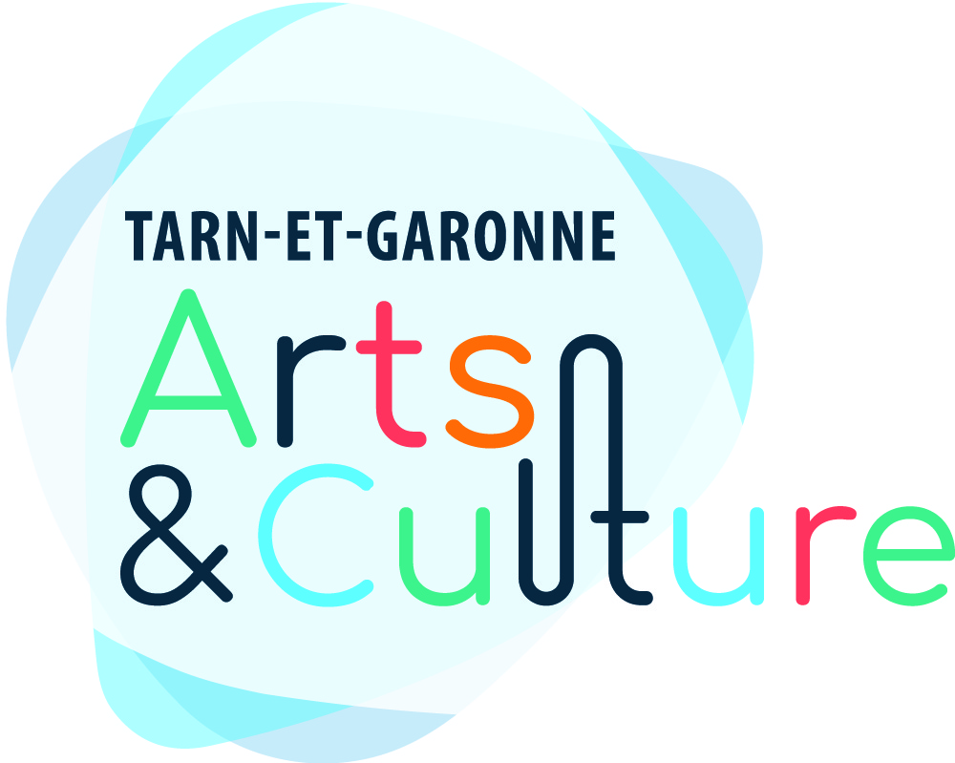

RÉPONSE À L’APPEL A PROJETS « LES CRÉATIONS FERTILES »

Identification

Nom de la structure :

Statut :

Adresse :

Nom de la personne référence :

Qualité :

Mail :

Tel :

Présentation :

Présentation générale de la structure :

Public concerné :

Principales actions menées :

Principaux financeurs :

Partenaires :

Le projet au sein de votre structure

Proposez-vous des activités culturelles aux personnes que vous accompagnez ?

Si oui, lesquelles ?

Comment pensez-vous communiquer autour du projet et le valoriser, en interne et en externe ?

Dans le cadre de l’appel à projets, pensez-vous travailler en partenariat avec d’autres structures ou municipalités ?

Moyens à disposition

Des personnes de votre structure (professionnels, bénévoles) pourront-ils consacrer du temps au projet « Les créations fertiles » ? Pouvez-vous préciser (nombre de personnes et qualité des personnes, temps disponible) ?

En plus des moyens humains, pourrez-vous mobiliser d’autres moyens (matériel, moyens financiers…) ?

De quels espaces disposez-vous pour une pratique artistique en groupe (grande salle) ? Avez-vous du matériel spécifique (sonorisation, instruments, tapis, etc.)

Expression libre

Quel serait pour vous l’intérêt d’accueillir une compagnie en résidence ? Quelles sont vos attentes ? Avez-vous des souhaits à propos d’une discipline en particulier que vous souhaiteriez faire découvrir à vos publics (musique, danse, théâtre, cirque, marionnettes).

N’hésitez pas à mentionner toute information qui vous semblera utile.

Merci pour votre participation. Vous recevrez une réponse au plus tard le 15 octobre.

